

UNIVERSITATEA POLITEHNICA DIN BUCUREȘTI

FACULTATEA DE AUTOMATICĂ ȘI CALCULATOARE

**APLICAȚIE PENTRU EVIDENȚA ATLEȚILOR**

**Student:** Badea Marilena-Dalia

**Grupa:** 331AB

1. **Prezentare generală**

Atletismul reprezintă unul dintre cele mai cunoscute sporturi din lume și cuprinde discipline diversificate, la care participă sportivi bine pregătiți. În prezent, evidența acestora este dificil de gestionat, deoarece sunt numeroase caracteristici care trebuie reținute și numărul tinerilor care practică atletism crește constant.

Așadar, proiectul are ca tematică realizarea bazei de date **Sport**, care va cuprinde principalele detalii despre sportivi și va facilita căutarea unei anumite persoane.

Pentru fiecare **atlet** se rețin următoarele date: nume, prenume, CNP, data nașterii, e-mail, telefon, strada, număr, oraș, județ, sex și club sportiv.

De asemenea, fiecare atlet poate avea unul sau mai mulți **antrenori** simultan, care îi ghidează și îi pregătesc pentru competițiile viitoare. La un moment dat, un antrenor poate sfătui un singur atlet, din motive de etică și fairplay. Datele despre antrenori sunt și ele relevante, pentru a putea cunoaște mai ușor echipa cu care colaborează un sportiv, astfel se vor reține: nume, prenume, CNP, sex, dată colaborare, e-mail, telefon, strada, număr, oraș, județ.

Fiecare sportiv poate primi echipamente necesare sau chiar bani de-a lungul unui sezon de la un **sponsor principal**, precum: Nike, Adidas, Puma etc. și poate fi ținută evidența colaborării cu acea companie. Reciproc, un sponsor poate avea contracte cu unul sau mai mulți atleți în același timp și vom stoca următoarele informații: cod sponsor, denumire, an colaborare, telefon, e-mail.

Un atlet poate alege să se înscrie la una sau mai multe **competiții**, acest aspect fiind stabilit în funcție de obiectivele pe care și le-a propus de-a lungul unui sezon. Reciproc, la o competiție se pot înscrie mai mulți participanți și este necesar să ținem evidența acestora pentru a realiza palmaresul unui sportiv: denumire, dată competiție, taxă participare și oraș.

În cadrul unei competiții, atleții se axează pe o anumită **probă**, cum ar fi: alergat, marș, aruncatul ciocanului, pentru care se pregătesc intens cu mult timp înainte, iar la proba respectivă pot face performanță mulți atleți.

1. **Descrierea cerințelor**

Proiectul constă în realizarea unei baze de date care va fi folosită pentru a ține evidența atleților, astfel va avea următoarea structură:

* Informații de interes despre atleți (nume, prenume, e-mail, telefon, adresă, sex)
* Date despre antrenorii atleților (nume, prenume, e-mail, telefon, adresă, dată începere colaborare, sex)
* Date despre sponsorul principal al atleților (denumire, an colaborare, e-mail, telefon)
* Detalii referitoare la competițiile la care participă sportivii
* Date despre probele la care se înscriu atleții

1. **Proiectarea bazei de date**

**Pas 1) Identificarea tabelelor**

Mapez fiecare entitate care interacționează cu subiectul principal al bazei de date, și anume, **Sport**, în cate un tabel: **Atleți, Antrenori, Sponsori principali, Competiții, Probe.**

**Pas 2) Identificarea câmpurilor**

Pe baza situației din lumea reală, am considerat anumite atribute pentru fiecare entitate, care sunt de interes pentru studiul de caz și care vor deveni câmpuri ale tabelelor.

|  |
| --- |
| **Atleți** |
| Nume  Prenume  CNP  Data nașterii  E-mail  Telefon  Strada  Număr  Oraș  Județ  Club sportiv  Sex |

|  |
| --- |
| **Antrenori** |
| Nume  Prenume  CNP  Dată colaborare  E-mail  Telefon  Strada  Număr  Oraș  Județ  Sex |

|  |
| --- |
| **Competiții** |
| Denumire  Dată competiție  Taxă participare  Oraș |

|  |
| --- |
| **Sponsori principali** |
| Cod sponsor  Denumire  An colaborare  Telefon  E-mail |

|  |
| --- |
| **Probe** |
| Cod probă  Denumire |

**Pas 3) Stabilirea cheilor primare**

Voi atribui pentru fiecare tabelă o cheie primară artificială, un număr întreg.

|  |
| --- |
| **Atleți** |
| Atlet ID *CP*  Nume  Prenume  CNP  Data nașterii  E-mail  Telefon  Strada  Număr  Oraș  Județ  Club sportiv  Sex |

|  |
| --- |
| **Antrenori** |
| Antrenor ID *CP*  Nume  Prenume  CNP  Dată colaborare  Telefon  Strada  Număr  Oraș  Județ  E-mail  Sex |

|  |
| --- |
| **Sponsori principali** |
| Sponsor ID *CP*  Cod sponsor  Denumire  An colaborare  Telefon  E-mail |

|  |
| --- |
| **Competiții** |
| Competiție ID *CP*  Denumire  Dată competiție  Taxă participare  Oraș |

|  |
| --- |
| **Probe** |
| Probă ID *CP*  Cod probă  Denumire |

**Pas 4) Identificarea relațiilor între tabele**

|  |  |  |
| --- | --- | --- |
| **RELAȚIE** | **TABELE** | |
| **1:N** | Atleți - Antrenori | Un atlet poate avea simultan mai mulți antrenori care să-l pregătească, dar un antrenor poate sfătui doar un atlet la un moment dat |
| Atleți – Sponsori principali | Un atlet poate avea simultan un singur sponsor principal, iar un sponsor poate colabora în același timp cu mai mulți atleți |
| Atleți - Probe | Un atlet se pregătește pentru o anumită probă pentru a face performanță, dar proba respectivă poate fi practicată de mai mulți atleți |
| **N:N** | Atleți - Competiții | Un atlet se poate înscrie la mai multe competiții dintr-un sezon, iar o competiție este frecventată de mai mulți atleți |
| Competiții - Probe | O competiție conține mai multe probe la care participă atleții, iar o anumită probă se poate regăsi la mai multe competiții |

Relațiile stabilite între tabelele bazei de date **Sport** s-au calculat pe baza unor formule:

Atleți – Antrenori: 1:N + 1:1 = 1:N

Atleți – Sponsori principali: 1:1 + 1:N = 1:N

Atleți – Probe: 1:1 + 1:N = 1:N

Atleți – Competiții: 1:N + 1:N = N:N

Competiții – Probe: 1:N + 1:N = N:N

**Pas 5) Stabilirea relațiilor dintre tabele – Diagrama bazei de date Sport**

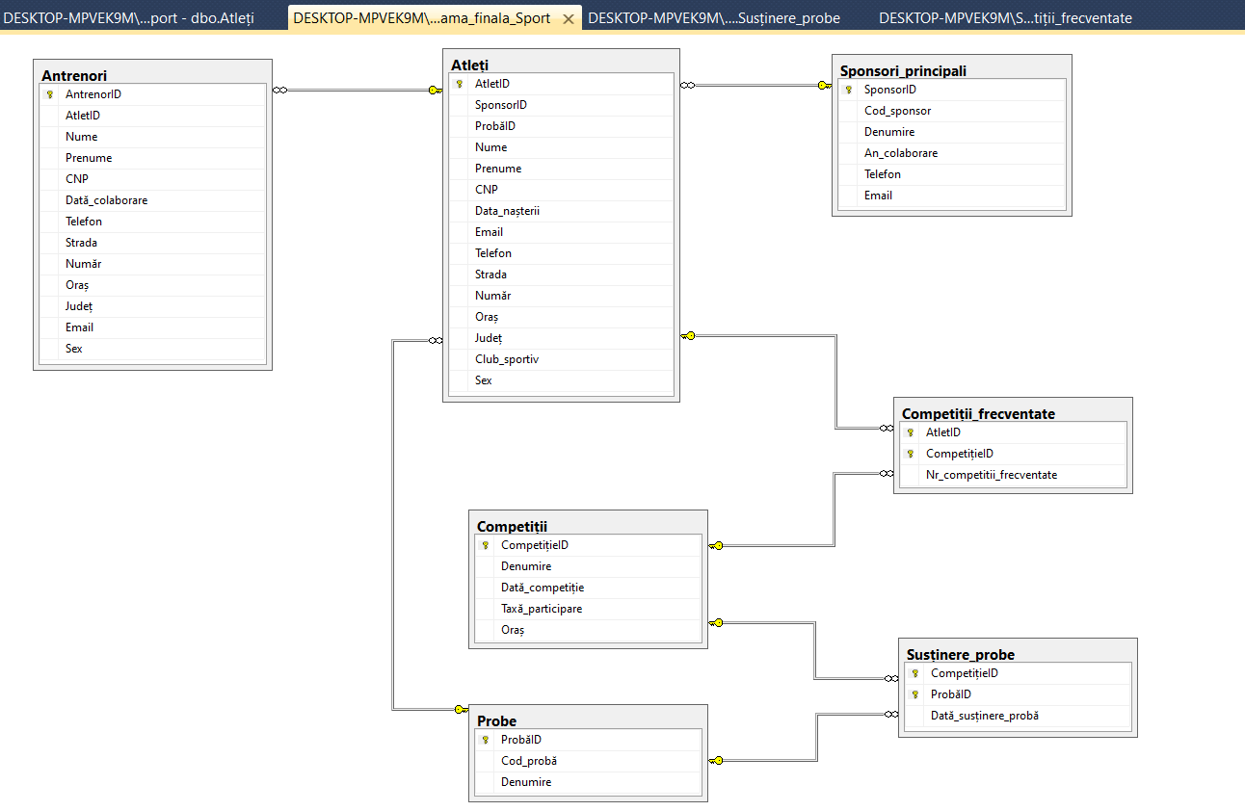

**Pas 6) Tipurile de date stabilite pentru câmpuri**

|  |  |
| --- | --- |
| **NUME TABEL** | **CÂMPURI** |
| **Antrenori** | AntrenorID – PK, int, auto-increment, not null  AtletID – FK, int, not null  Nume – nvarchar(50), not null  Prenume – nvarchar(50), not null  CNP – char(13), not null, unique  Dată_colaborare – datetime, not null  Telefon – numeric(18, 0), null  Strada – nvarchar(50), not null  Număr – numeric(18, 0), null  Oraș – nvarchar(50), not null  Județ – nvarchar(50), not null  Email – nvarchar(50), not null  Sex – char(1), null, check |
| **Atleți** | AtletID – PK, int, auto-increment, not null  ProbaID – FK, int, not null  SponsorID – FK, int, not null  Nume – nvarchar(50), not null  Prenume – nvarchar(50), not null  CNP – char(13), not null, unique  Data_nașterii – datetime, not null  Email – nvarchar(50), not null  Telefon – numeric(18, 0), null  Strada – nvarchar(50), not null  Număr – numeric(18, 0), not null  Oraș – nvarchar(50), not null  Județ – nvarchar(50), not null  Club_sportiv – nvarchar(50), not null  Sex – char(1), null, check |
| **Sponsori principali** | SponsorID – PK, int, auto-increment, not null  Cod_sponsor – char(3), not null, unique  Denumire – nvarchar(50), not null  An_colaborare – datetime, not null  Telefon – numeric(18, 0), null  Email – nvarchar(50), not null |
| **Competiții** | CompetitieID – PK, int, auto-increment, not null  Denumire – nvarchar(50), not null  Data_competitie – datetime, not null  Taxa_participare – numeric(18, 0), not null  Oras – nvarchar(50), not null |
| **Probe** | ProbaID – PK, int, auto-increment, not null  Cod_proba – char(3), not null, unique  Denumire – nvarchar(50), not null |

|  |  |
| --- | --- |
| **TABEL DE LEGĂTURĂ** | **CÂMPURI** |
| **Competiții_frecventate** | AtletID – PK, FK, int, not null  CompetitieID – PK, FK, int, not null  Nr_competitii_frecventate – numeric(18, 0), not null |
| **Susținere_probe** | CompetitieID – PK, FK, int, not null  ProbaID – PK, FK, int, not null  Data_sustinere_proba – datetime, not null |

**Pas 7) Descrierea tabelelor**

|  |  |
| --- | --- |
| **NUME TABEL** | **DESCRIERE** |
| **Atleți** | Conține date de interes despre atleți, precum: nume, prenume, adresă, club sportiv etc. |
| **Antrenori** | Cuprinde informațiile necesare despre antrenorii atleților. |
| **Competiții** | Conține detalii despre competițiile la care participă sportivii, orașul în care se organizează acestea. |
| **Probe** | Conține tipul de sport pe care îl practică un atlet. |
| **Sponsori principali** | Cuprinde informații despre principalii sponsori ai atleților. |

**Pas 8) Functionarea aplicatiei**

În urma proiectării interfeței vizuale, implementarea acesteia într-un mediu de programare, am realizat mai întâi conectarea la prima pagină, user-ul fiind nevoit să introducă o parolă pentru a se loga.

Apoi am realizat conectarea la baza de date în fișierul “config.php”, astfel:

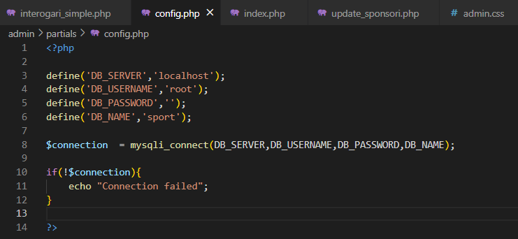

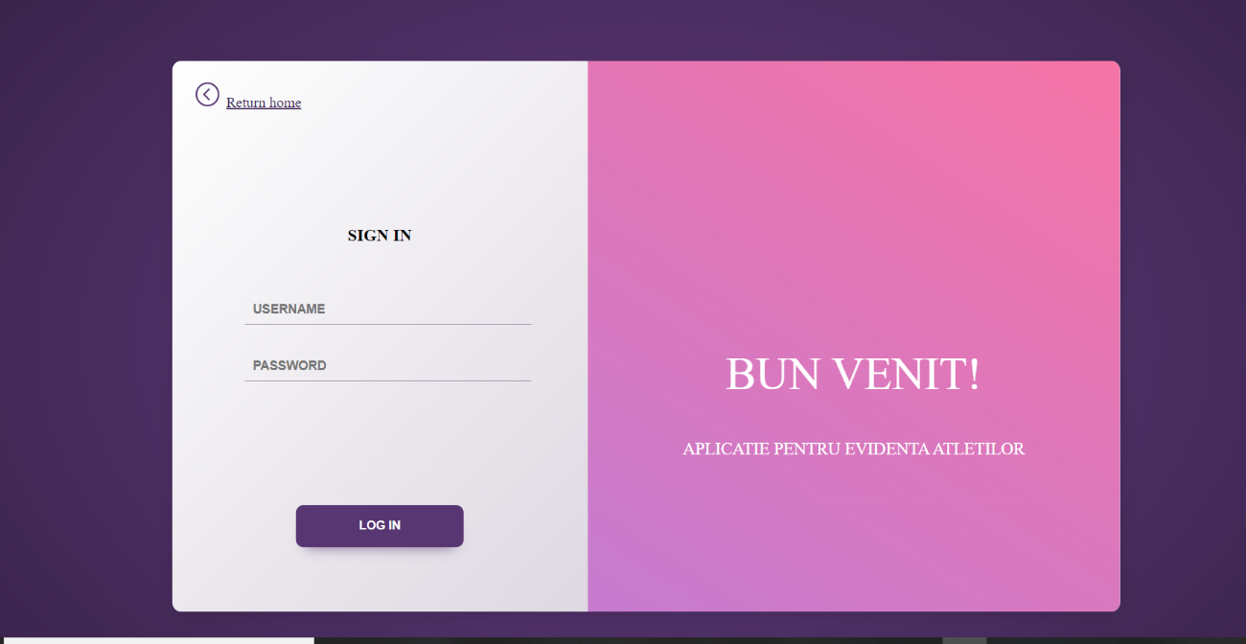Partea de conectare la baza de date este realizată în „admin-login.php”, astfel:

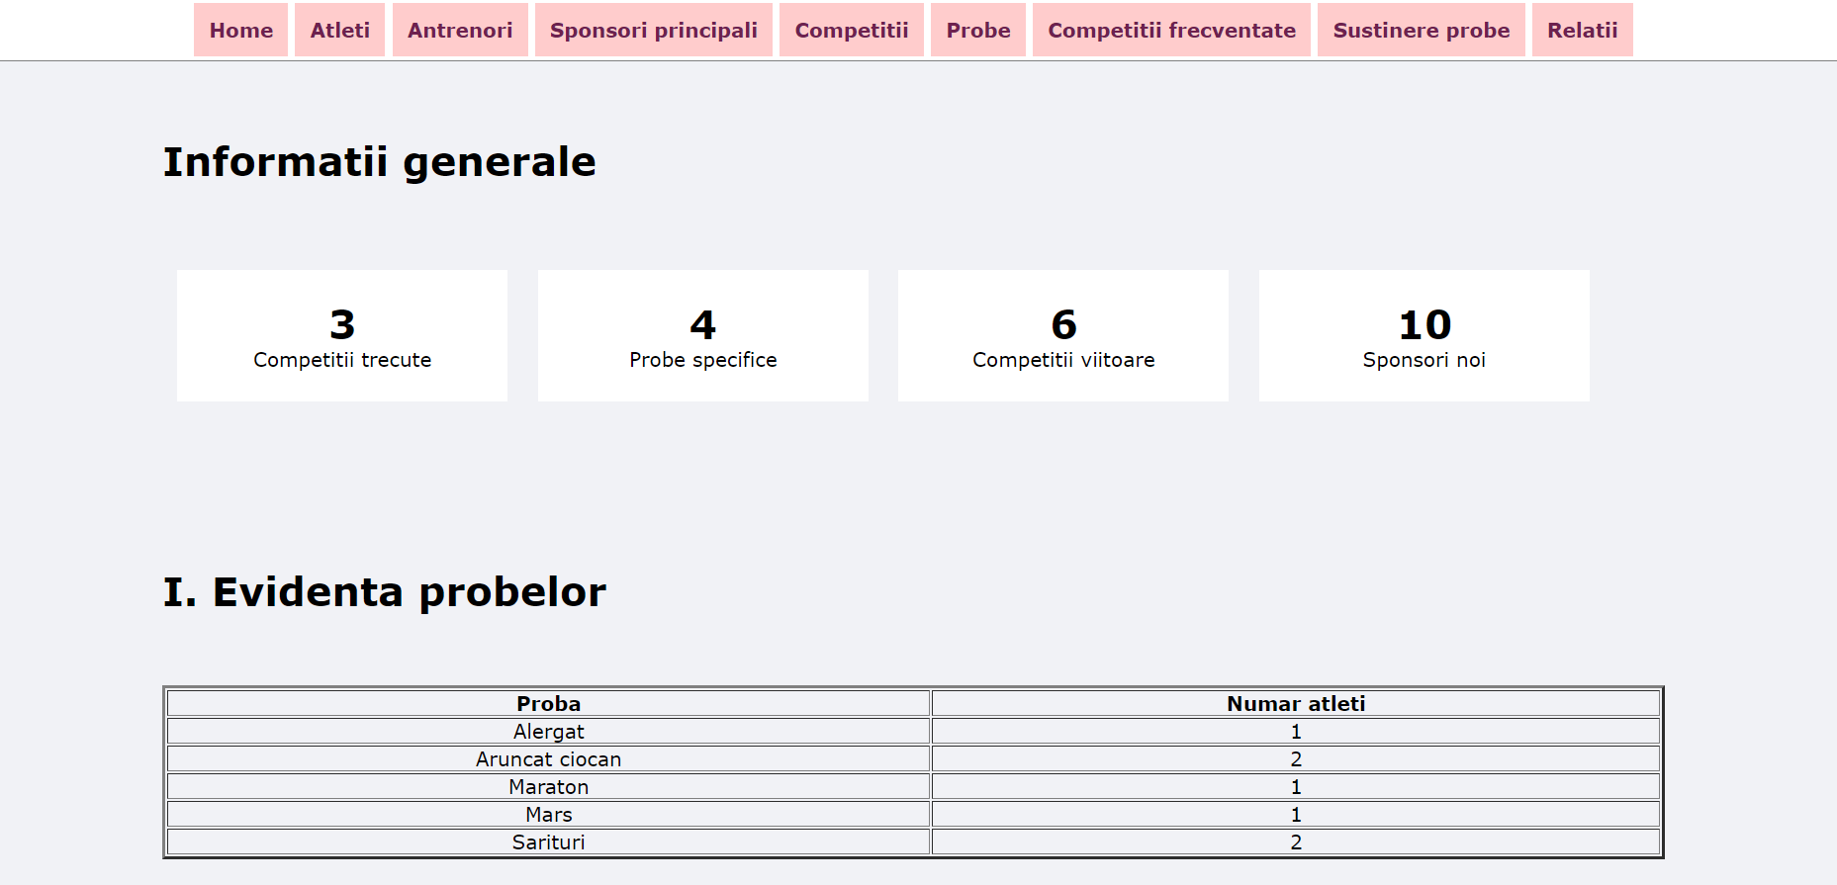Pagina principală, „index.php”, conține informații generale și putem accesa rezultatele interogărilor complexe, dar putem naviga și prin intermediul meniului la celelalte pagini, legate de tabelele din baza de date.

**Pas 9) INSERT în baza de date**

Pentru tabelul Atleti, am creat fisierul „insert_atleti.php”, la fel am procedat și pentru celelalte tabele.

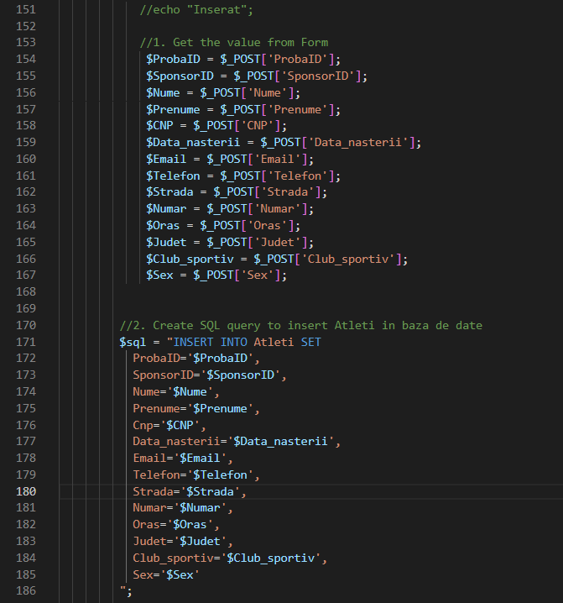

**Pas 10) UPDATE în baza de date**

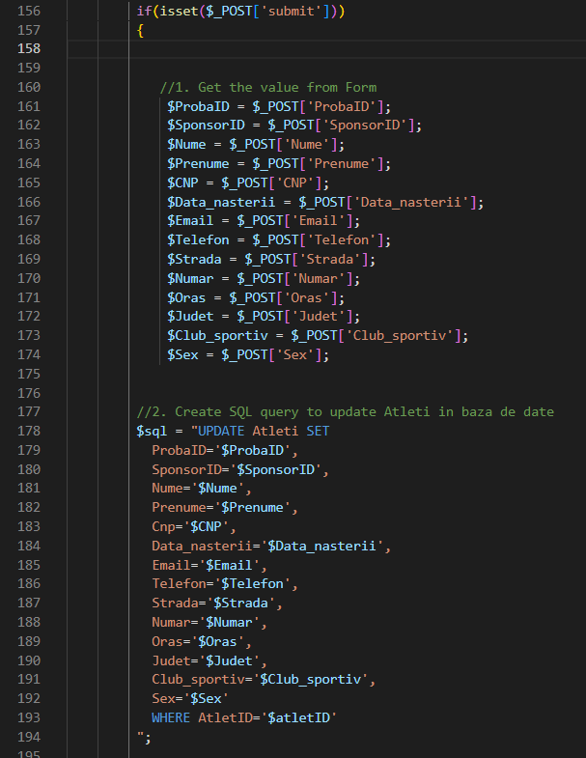Pentru a realiza update în tabela Atleti, am realizat fișierul „update_atleti.php”, la fel am procedat și pentru celelalte tabele.

**Pas 11) DELETE în baza de date**

Pentru a realiza delete în tabela Atleti, am realizat fișierul „delete_atleti.php”, la fel am procedat și pentru celelalte tabele.

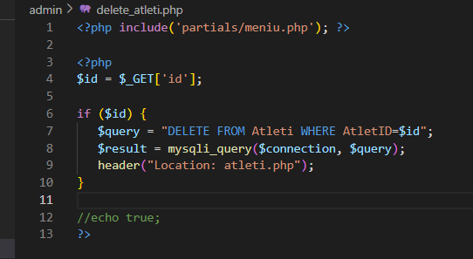

**Pas 12) Interogări simple**

1. ** Pentru fiecare atlet afișăm numele sponsorului în loc de SponsorID**
2. **Pentru fiecare atlet, afișați numărul de antrenori care îl pregătesc**
3. **Afișați numele și prenumele atleților, precum și denumirea competiției la care vor participa, împreună cu numărul de competiții pe care le-au frecventat**

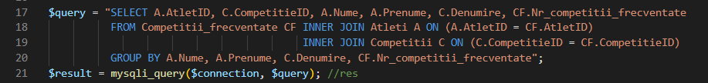

1. 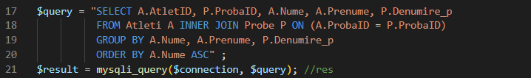**Afișați lista cu numele și prenumele atleților, împreună cu denumirea probei pentru care se pregătesc, ordonată alfabetic după numele atleților**
2. **Afișați denumirea competiției împreună cu denumirea probei care se va susține înainte de 15.10.2023 și după 10.05.2023, ordonate descrescător după numele competiției**

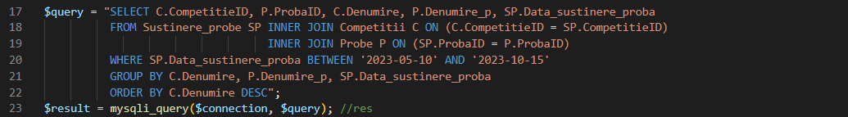

1. **Să se afișeze numele, prenumele și clubul sportiv al atleților care au început colaborarea cu sponsorul lor după anul 2014**

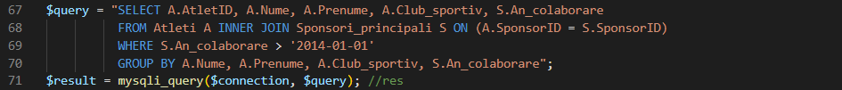

1. **Afișați numele și prenumele atleților care au cel puțin o competiție frecventată și au sex: ....**

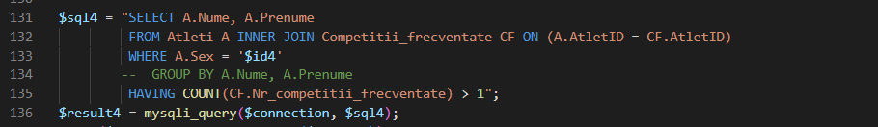

**Pas 13) Interogări complexe**

1. **Afișați numărul de atleți care participă la fiecare probă a competiției**

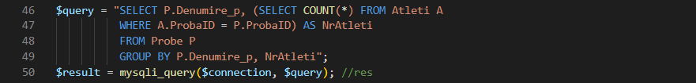

1. **Afișați atleții (nume și prenume) care s-au născut înaintea atletului având ID-ul 1, în ordinea descrescătoare a datei nașterii**

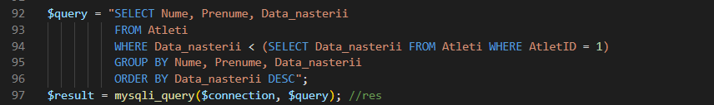

1. **Afișați, în ordine aflabetică a denumirii, sponsorii cu care atleții nu au colaborat niciodată, împreună cu mail-ul acestora**

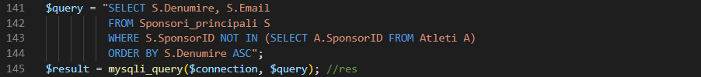

1. **Afișați lista atleților, ordonată descrescător, după numărul de competiții frecventate**

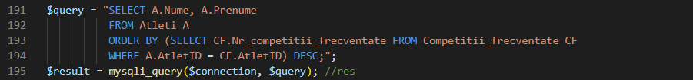

1. **Afișați numele și prenumele atleților care sunt mai tineri (cu an mai mare) decât toți atleții din orașul: ...**

